**Estudio comparativo de los requisitos de la resistencia a vuelco de la superestructura de buses doble piso**

**Gustavo J. Cazzola1, José A. Santelli 2, Horacio M. Mirassou 3, Damián Sacchi 4**

1Grupo GITEVE, Centro CIDIV, Universidad Tecnológica Nacional, F.R. Gral. Pacheco, Argentina. Email: gcazzola@docentes.frgp.utn.edu.ar

2 Grupo GITEVE, Centro CIDIV, Universidad Tecnológica Nacional, F.R. Gral. Pacheco, Argentina.

3Grupo GITEVE, Centro CIDIV, Universidad Tecnológica Nacional, F.R. Gral. Pacheco, Argentina.

4 Grupo GITEVE, Centro CIDIV, Universidad Tecnológica Nacional, F.R. Gral. Pacheco, Argentina.

**Resumen**

Los accidentes por vuelco de vehículos de grandes dimensiones para el transporte colectivo de personas producen una gran conmoción en la sociedad, debido a la agresividad de los mismos y las lesiones producidas en los ocupantes. Con el fin de mejorar la protección de los pasajeros y la resistencia de la superestructura de los autocares, los estados establecen reglamentos técnicos que definen las exigencias estructurales que deben cumplir este tipo de vehículos. Las Naciones Unidas ha elaborado el Reglamento 66, reglamento que se aplica en los países europeos y los estados miembros de la Unión Europea. Este reglamento define un gálibo de supervivencia que la estructura no debe invadir cuando es sometida a un ensayo de vuelco cuasi estático desde una altura de 800 mm. En los países del Mercosur, principalmente en Argentina y Brasil, se aplica la Resolución N.º 19/02: Reglamento Técnico MERCOSUR de Vehículos de la Categoría M3 para el Transporte Automotor de Pasajeros por Carretera (Ómnibus de Media y Larga Distancia). Este reglamento establece la resistencia a vuelco de la estructura, que se debe verificar mediante un ensayo de carga estática sobre el techo más un ensayo de carga lateral. En el presente trabajo se realiza un estudio comparativo, empleando el método de los elementos finitos, del comportamiento de una estructura de un autocar de doble piso sometido a las exigencias de ambos reglamentos técnicos para estudiar su equivalencia.

**Palabras clave:** Autocares, vuelco, elementos finitos, Reglamentación

**Abstract**

Accidents due to overturning of large vehicles for bus transport of people produce a great commotion in public, due to their aggressiveness and the injuries produced in the occupants. In order to improve the protection of passengers and the resistance of the superstructure of buses, the governments establish technical regulations that define the structural requirements that this type of vehicle must meet. The United Nations has developed Regulation 66, a regulation that applies in European countries and member states of the European Union. This regulation defines a survival gauge that the structure must not invade when subjected to a quasi-static overturning test from a height of 800 mm. In the Mercosur countries, mainly in Argentina and Brazil, Resolution No. 19/02 is applied: MERCOSUR Technical Regulation of Vehicles of the M3 Category for the Automotive Transport of Passengers by Road (Medium and Long Distance Buses). This regulation establishes the structure's resistance to overturning, which must be verified by means of a static load test on the roof plus a lateral load test. In the present work, a comparative study is done, using the finite element procedure, of the behavior of a double-deck coach structure subjected to the requirements of both technical regulations to study their equivalence.

**Keywords:** Buses, overturn, finite elements, standards.

# Introducción

En los países del Mercosur, los autocares de doble piso se utilizan para transporte de media y larga distancia, recorriendo autovías entre ciudades, y transportando personas en asientos del tipo semi-cama. Estos autobuses, en Europa, se utilizan solamente como autobuses de ciudad (Por ejemplo, City Bus en Londres). En este trabajo presentaremos un estudio de la normativa europea aplicada al tipo de autobuses utilizados en el Mercosur.

Por otro lado, el análisis mediante modelización numérica representativa de ensayos físicos de grandes estructuras, se podría interpretar como “ensayos virtuales”. Los mismos se utilizan desde hace ya muchos años con el objetivo de investigación, validación, y también como veremos en el presente trabajo, ya tienen cierto grado de implementación en Normativas, ya que algunas permiten estos “ensayos virtuales” como método válido de homologación, bajo ciertos requerimientos.

# Requerimientos para Simulación por Ordenador del vuelco según Normativa europea

A continuación, se enumeran los puntos de la normativa Europea [1] que definen las condiciones que afectan directamente a la configuración del software MEF:

*“3. REQUISITOS DEL ALGORITMO Y EL PROGRAMA DE SIMULACIÓN, ASÍ COMO DEL EQUIPO INFORMÁTICO*

*…*

*3.2. Las condiciones iniciales en el punto de primer contacto con el suelo se establecerán utilizando el cambio de energía potencial desde la posición de equilibrio inestable.*

*…*

*3.6. Los componentes energéticos no físicos introducidos mediante el proceso de modelación matemática (por ejemplo, «reloj de arena» y amortiguamiento interno) no excederán en ningún momento el 5 % de la energía total.*

*3.7. El coeficiente de fricción utilizado en el contacto con el suelo se validará con resultados de ensayos físicos, o el cálculo demostrará que el coeficiente de fricción elegido genera resultados conservadores.*

*… ”*

# Características del modelo numérico con capacidades de reproducir un ensayo de módulo de autobús

Las estructuras de tipo discreto o reticulado se calculan mediante métodos matriciales, que consisten en una discretización de los “elementos” físicos, esto es, cada viga-columna modelada como un elemento, y cada unión, ya sea soldada o articulada, como un nodo.

De esta forma, el equilibrio del problema tiene la forma de un sistema lineal de ecuaciones del tipo:

$\left[K\right]\left\{u\right\}=\{f\}$ (1)

En donde:

El vector *u* representa todas las incógnitas (grados de libertad) del sistema global.

El vector *f* representa todas las cargas nodales, y la matriz *K* representa la “matriz de rigidez”, del sistema, la cual se obtiene mediante diferentes aproximaciones, entre las cuales se encuentran la aproximación directa, y el método de los elementos finitos (MEF).

En la referencia [2] se trata directamente el análisis no-lineal de estructuras reticuladas tridimensionales, en donde el término [*K*] de la Ec. (1) pasa a ser “matriz de rigidez tangente”, para de esta manera obtener una solución paso a paso (no-lineal).

También se citan los dos métodos de resolución de problemas de reticulados espaciales: la aproximación viga-columna (esto es, matricial), y la aproximación por elementos finitos.

En ambos casos es posible plantear el problema considerando deformaciones de segundo orden, esto es, capturar el efecto de la inestabilidad (pandeo) mediante la no-linealidad geométrica.

## No-linealidad geométrica

Los efectos físicos que se pueden capturar mediante estos métodos numéricos son:

* “bowing effect” (o sea el pandeo por compresión pura)
* Acoplamiento entre desplazamientos axiles, y de flexión (viga-columna)
* Acoplamiento entre desplazamiento de flexión y de torsión, esto es, mediante términos en la matriz [*K*].

En todos estos casos, el pandeo puede ser precedido, debido a que, al tratarse de estructuras de formas complejas, no hace falta aplicar una perturbación inicial, incluyendo el pandeo acoplado axil-torsional, axil-flexional, etc.

Podemos citar trabajos previos en este sentido, como por ejemplo la inestabilidad flexional en vigas-columna basados en la aproximación de Feodosiev [3]. En este estudio de flexión elasto-plástica, se detalla cómo se captura este fenómeno utilizando aproximaciones tanto empíricas como por métodos numéricos.

En cuanto al acoplamiento flexión-torsión, o de estabilidad lateral de vigas, podemos citar al trabajo [4] que se basa en la teoría del momento crítico de Den Hartog. Aquí también se realiza un estudio teórico experimental.

## Rótula Plástica

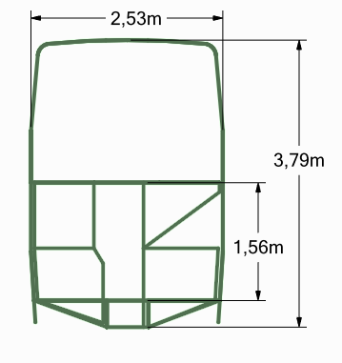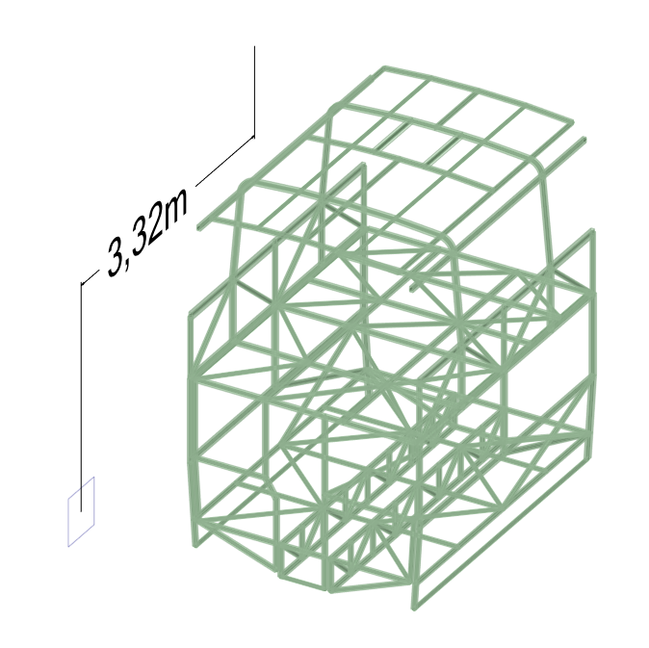

Figura 1. Dimensiones principales del módulo de carrocería de doble piso.

Parte (podría darse el caso de que no toda) de las deformaciones plásticas en la estructura, se producen en las uniones entre los elementos estructurales, llamados nodos.

Este mecanismo, llamado rótula plástica, es observado tanto en accidentes reales como en ensayos físicos, se debe exclusivamente a la no-linealidad material.

La no linealidad del material se considera introduciendo bisagras de plástico en los extremos del elemento y dentro del elemento longitud. Las rótulas plásticas se forman cuando las fuerzas transversales satisfacen el criterio de plasticidad, que es expresada por una función de interacción fuerza-espacio.

Para vigas-columnas de acero con secciones compactas de ala ancha, la función de interacción plástica propuesta por Orbison [10] puede ser usada:

$Φ=1.15p^{2}+m_{z}^{2}+m_{y}^{4}+3.67p^{2}m_{z}^{2}+3p^{6}m_{y}^{2}++ 4.65m_{y}^{2}m_{z}^{4}$ = 1 (2)

donde *p* = *P*/*Py* es la relación entre la fuerza axial y el aplastamiento, *my* = *My*/*Mpy* y *mz* = *Mz*/*Mpz* son relaciones de los momentos del eje menor y mayor al correspondiente plástico, respectivamente. *Φ* = 1 representa la plastificación completa de una sección transversal y *Φ* = 0 una sección transversal libre de tensiones. En principio, un estado de fuerzas caracterizado por *Φ* = 1 no está permitido.

La superficie de resistencia plástica de Orbison es simétrica respecto a los tres planos de coordenadas. Tiene continuidad de la pendiente que elimina las dificultades numéricas asociadas a los vértices.

Se asume una “associated flow rule” con potenciales plásticos definidos por la función de interacción plástica para la sección transversal del elemento.

La plasticidad se formula relacionando los desplazamientos plásticos con las fuerzas transversales.

Cuando se forma una rótula plástica, el estado de fuerzas se mueve de un estado plástico a otro estado plástico, siguiendo la superficie de resistencia plástica de modo que *Φ* = 1.

## Desalineamiento de nodos que conectan los elementos

En el caso en que los elementos no coincidan en su línea media, hay que relacionarlos cinemáticamente en sus extremos. Si se analiza la matriz [*K*], el resultado es que la fuerza se transmite directamente en los nodos desalineados, mientras que, al momento, hay que sumarle el momento producido por el “salto” entre los dos nodos. Para capturar este efecto en éste trabajo, debido a que se resuelve por elementos finitos, se utilizó el elemento MPC184 explicado en una sección más adelante.

# Módulo de carrocería de autobús de 2 pisos

El módulo de estructura que se utilizará en el análisis tiene más de 2,5 m de ancho y una altura de 3,79 m teniendo doble piso.

El piso inferior es un módulo especialmente reforzado, el cual forma un cajón resistente con el piso superior, contando inclusive con columnas dobles en los laterales, lo que le da una resistencia mayor.

En cambio, el pórtico superior tiene una construcción más parecida a la de los autobuses de un solo piso (Figura 1).

Está conformado por más de 200 elementos de viga-columna, con perfiles de acero rectangulares de (mm) 30x30, 30x40, 40x20, 40x40, 50x40, 60x40, y 80x40. El espesor típico es de 1,95 mm.

Peso vacío del vehículo = 18.500 kg

Peso vehículo cargado = 25.000 kg

Posición del CG vacío = 1,425 m

## Ensayo virtual de vuelco de módulo de 2 pisos según Reglamento 66 europeo

En el trabajo de Referencia [5] (tesis doctoral) se presenta un caso similar de ensayo virtual de módulo estructural de autobús de pasajeros de media-larga distancia, homologado por el Reglamento 66 europeo. La diferencia fundamental es que este trabajo está aplicado a un autocar de uno solo piso, mientras que en el presente trabajo se analiza una estructura de doble piso.

### Tipos de elementos finitos

Para realizar el ensayo virtual se utilizó el código ANSYS Mechanical, en el cual se definió el modelo de carrocería utilizando los tipos de elementos finitos que se describirán a continuación.

**BEAM188**

Es el tipo de elemento principal de los utilizados en el presente trabajo. Se utiliza para analizar estructuras reticuladas (barra-vigas) esbeltas a cantos moderadamente grandes. Tiene una formulación de vigas de Timoshenko. Es un elemento de la tecnología más actualizada a día de hoy, y entre otras cosas admite análisis de vigas curvas, los fenómenos de no-linealidad material (plasticidad) acoplados con deformaciones de segundo orden (inestabilidad estructural).

En realidad, el elemento finito BEAM188 tiene una formulación capaz de capturar prácticamente todos los fenómenos que ocurren en el análisis de viga, y hoy en día el post-proceso de los resultados es relativamente sencillo.

**MPC184**

Este tipo de elemento representa una clase general de elemento “multi point constraint”, esto es, compatibilización cinemática de desplazamientos entre los nodos relacionados. Se aplica como vínculos entre los extremos de las vigas, o entre los nodos de las vigas y de las “shell” (esto es, las placas de apoyo de suspensión).

MPC184 representa una clase general de elementos de restricción multipunto que aplican restricciones cinemáticas entre nodos. Los elementos se clasifican libremente aquí como "elementos de restricción" (vínculo rígido, viga rígida, etc.) y "elementos de unión" (revoluta, universal, etc.). La restricción puede ser tan simple como la de desplazamientos idénticos entre nodos. Las restricciones también pueden ser más complicadas, como las que modelan partes rígidas o las que transmiten movimiento entre cuerpos flexibles de una manera particular. Por ejemplo, una estructura puede constar de partes rígidas y partes móviles conectadas entre sí mediante conexiones giratorias o deslizantes. La parte rígida de la estructura se puede modelar con los elementos de enlace/viga MPC184, mientras que las partes móviles se pueden conectar con cualquiera de los elementos de unión MPC184.

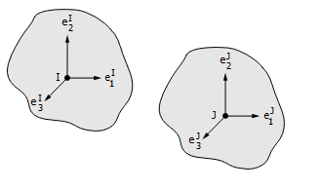

Figura 2. Nodos conectados mediante unión MPC184. Al estar desalineados entre sí, la formulación transmite las cargas según los parámetros definidos.

**RBE3**

Distribuye la fuerza/momento aplicada a un nodo maestro, en un grupo de nodos esclavos, teniendo en cuenta la geometría de los nodos esclavo como factores de ponderación. En este caso, se utiliza para aplicar las masas concentradas que representan: peso del motor, reumáticos, pasajeros, etc. (en su correspondiente CG).

**MASS21**

Las masas concentradas se utilizan como nodos en el centro de gravedad correspondiente, representando el motor, los ocupantes, las baterías, etc.

**COMBIN14**

Elemento tipo resorte/amortiguador, utilizado para conectar dos nodos entre sí (en los grados de

libertad de la rótula plástica).

**COMBIN39**

Es un elemento de “resorte no-lineal”, unidireccional, con capacidad de una relación fuerza/desplazamiento generalizada, utilizado para representar la rótula plástica. Este elemento fue definido en el modelo con la característica definida en la Figura 2.

### No-linealidad material

El material considerado es el ZAR 230 con la siguiente curva “bilinear isotropic hardening” (tensión de fluencia 300 MPa estimada 30% mayor a la mínima de la norma 230 MPa, según resultados de ensayos de materiales de casos semejantes)

En el caso de la rótula plástica, se utilizó una curva momento-ángulo plástico que se ingresó en el elemento COMBIN39, permitiendo de esta manera, al llegar al momento límite, comenzar a fluir plásticamente a la rótula. Los otros grados de libertad de rotación (en los restantes ejes) tienen una rigidez muy alta, de manera que se comporten rígidamente, y están definidos mediante los elementos COMBIN14. Los valores se muestran en la Figura 3.

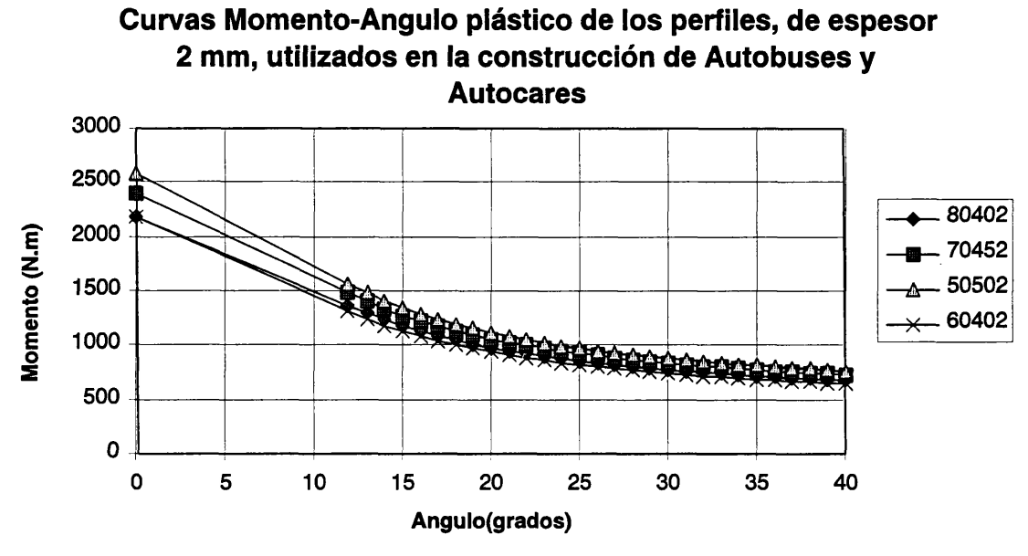 

Figura 3. Izq. Curva Momento-Ángulo plástico (tomada de Referencia [7]). Der. Curva tensión-deformación para el acero ZAR 230 utilizado en este trabajo.

### Cargas aplicadas

De acuerdo a [1], la estructura debe ser capaz de resistir la energía generada por el vuelco lateral del autobús desde la posición más alta del CG, hasta el instante del impacto.

La energía calculada es:

$E_{T}=0.75Mg∆h$ (3)

Donde:

*Δh* = diferencia de la posición del CG desde máxima altura hasta contacto con el suelo

*M* = masa en orden de marcha del vehículo

Un esquema de la determinación del *Δh* se muestra en la Figura 4

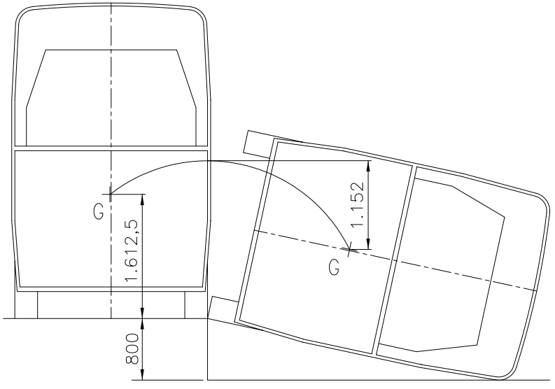

Figura 4. Determinación gráfica de la posición del CG en los instantes de máxima altura y el contacto con el suelo para determinar la energía total.

Por lo tanto, la energía a disipar en el presente trabajo es:

*ET* = 203.530 J

Cada unidad estructural como la del presente cálculo debería absorber el equivalente de:

*ETModulo* = 45.228,8 J

NOTA: el vínculo de la rueda con el talón se suelta a los 0,005 s de simulación.

### Resultados

Configuración del análisis Ansys Mechanical

Solver: Transient Structural (Método de Newmark)

No-linealidad estructural (large deflection): Activada

No-linealidad por contacto: Activada

Coef. de fricción con el suelo=0,5

No-linealidad material: Activada

Método de resolución: Full integration

El análisis transitorio realizado, capturó desde el instante de contacto con el suelo, hasta el inicio de la recuperación elástica, después de la máxima deflexión, aproximadamente a los 0,34 s. Se muestran los resultados en la Figura 5.

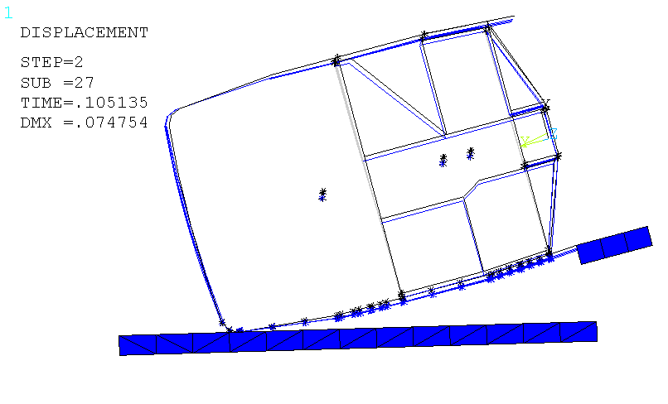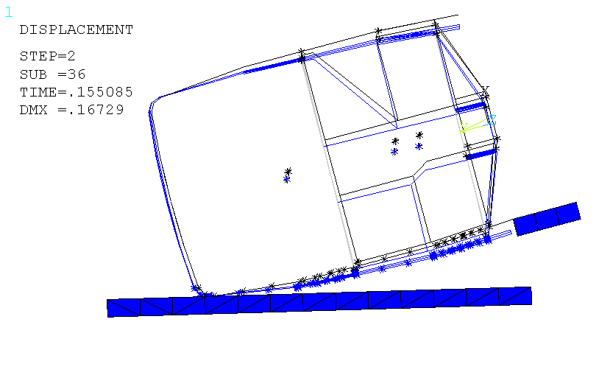

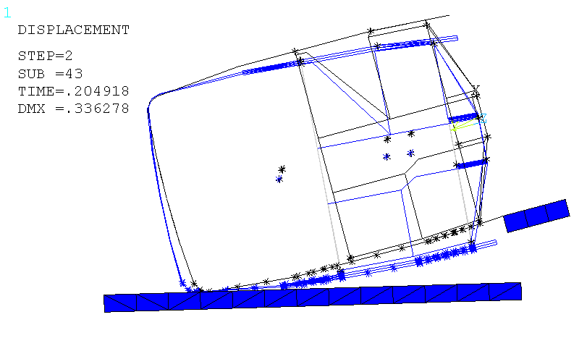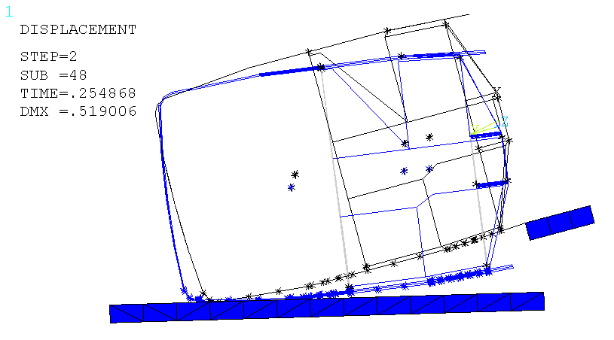

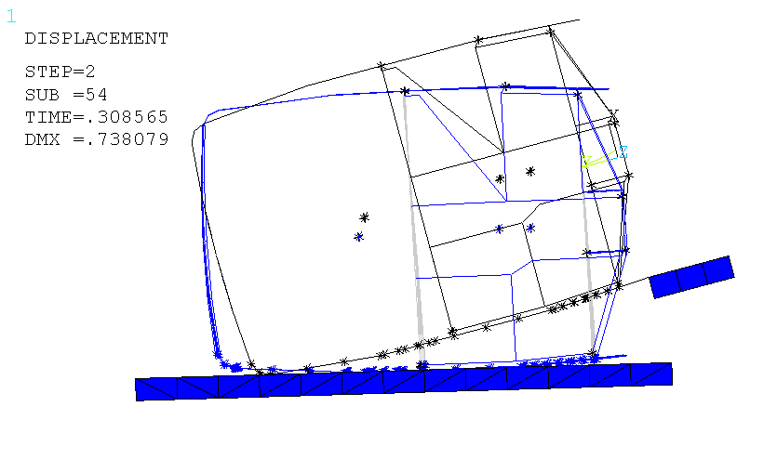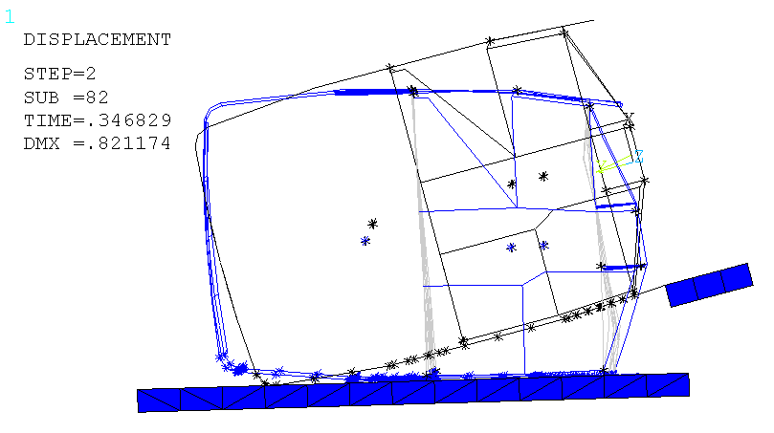

Figura 5. Desplazamientos totales. Capturas entre 0,105s y 0,34s.

A continuación, se presenta una comparativa entre la máxima deformación obtenida y el espacio vital que no debe ser invadido según el Reglamento 66:

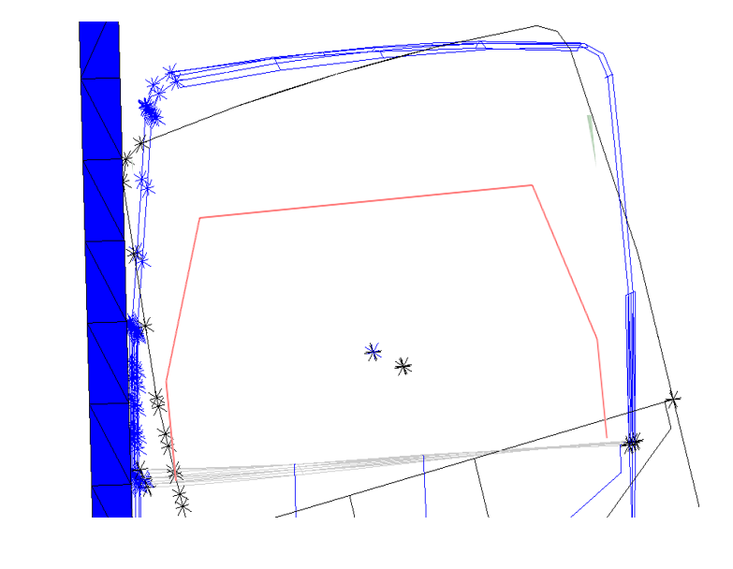

Figura 6. Máxima deformada (azul) vs. Límite Reglamento 66 (rojo).

En la Figura 6 se puede ver que la deformación no invade el espacio vital establecido, pero, sin embargo, en el momento de la recuperación elástica, la energía disipada es de 10602 J. lo que representa un 23,4% de la energía total requerida por el reglamento.

### Análisis de rótulas plásticas

Se llevó a cabo un segundo análisis para determinar el punto a partir del cual la rótula plástica más crítica comienza a trabajar plásticamente. En el mismo se utilizaron las mismas condiciones, salvo el cambio en el coeficiente de rozamiento, que pasa de 0,5 a infinito, con el objetivo de provocar la mayor carga posible.

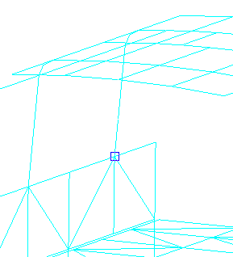

Figura 7. Desplazamiento total del nodo señalado a la izquierda. Obsérvese entre 10 y 15% de la carga la formación de la rótula plástica.

Como se puede apreciar en la Figura 7, la rótula plástica comienza a trabajar en el momento en que la curva se “quiebra” y cambia de pendiente, antes de los 0,05 s de simulación.

Al final de la curva, se observa el contacto de la rótula con el suelo: línea prácticamente vertical.

Cabe destacar que, en este punto de rótula plástica, la energía disipada *ET* es solamente de 5040 J.

## Ensayo virtual estático de módulo según Reglamento técnico Mercosur

En el trabajo Referencia [6] se realiza el ensayo estático de la misma geometría, sometida a las cargas estáticas. Debido a que en este trabajo se cumple con la normativa con un 20% de margen, llama la atención la diferencia de carga que exigen las dos normativas, primariamente debido a la inclinación del autocar, ya que la carga del Reglamento 66 es, debido a este motivo, muy severa con respecto a esta norma.

## Comparación de resultados

Si sólo se tomara el peso, el Reglamento 66 somete a cada pórtico de la estructura a aprox. 2400 kg de carga lateral, contra 400 kg de la normativa Mercosur.

# Conclusiones

En el presente trabajo se realizó el análisis dinámico de autobús de doble piso según Reglamento 66 europeo, en comparativa con el reglamento Mercosur aplicable.

Los resultados, si bien arrojan que el módulo resite la carga, no llegaron a capturar el 100% de la energía requerida por la Normativa, por lo tanto no son concluyentes.

Por otro lado, se detectó que el ensayo depende fuertemente del coeficiente de rozamiento y del instante en que se suelta el autbús del talud, convirtiendo la carga severa concentrada en el ángulo, en una carga lateral parecida a la de la Normativa Mercosur.

Por lo tanto, no se llegaron a resultados concluyentes.

Se continuarán las invesigaciones bajo ambas normativas.

# Agradecimientos

Secretaría de Ciencia y Tecnología, Facultad Regional General Pacheco, Universidad Tecnológica Nacional, Argentina.

# Trabajos citados

|  |  |
| --- | --- |
| [1] | C. E. d. l. N. U. p. Europa, *Reglamento nº66 - Prescripciones técnicas uniformes relativas a la homologación de vehículos de grandes dimensiones para el transporte de pasajeros por lo que respecta a la resistencia de su superestructura,* EU Law, 2017. |
| [2] | J. C. H. S. N. Liew, «Improved nonlinear plastic hinge analysis of space frame structures,» *Engineering Structures,* vol. 22, nº 1324–1338, p. 15, 1999. |
| [3] | M. H. M. S. J. A. Cazzola Gustavo J., «ESTUDIO TEÓRICO-EXPERIMENTAL DEL COMPORTAMIENTO ELASTOPLÁSTICO A FLEXIÓN DE TUBOS UTILIZADOS EN ESTRUCTURAS DE PROTECCIÓN CONTRA VUELCO DE VEHÍCULOS,» de *VII Congreso Argentino de Ingeniería Mecánica*, San Nicolás, Buenos Aires, Argentina, 2021. |
| [4] | C. G. J. S. J. A. Mirassou Horacio M., «ESTUDIO TEÓRICO-EXPERIMENTAL DE ALGUNOS CASOS DE INESTABILIDAD ELÁSTICA DE VIGAS ESBELTAS SOMETIDAS A FLEXIÓN,» de *VII Congreso Argentino de Ingeniería Mecánica*, San Nicolás, Buenos Aires, Argentina, 2021. |
| [5] | G. J. Cazzola, *EVALUACIÓN TEORICO EXPERIMENTAL DE LA INFLUENCIA DE ESPUMAS DE RELLENO METÁLICAS COMO ELEMENTOS DE ABSORCIÓN DE ENERGIA EN PERFILES TUBULARES DE PEQUEÑO ESPESOR.,* Universidad Politécnica de Madrid, Escuelta Técnica Superior de Ingenieros Industriales: Tesis Doctoral, 2015. |
| [6] | G. J. C. H. M. M. José A. Santelli, «Ensayo virtual de módulo estructural de autobús de doble piso según reglamento Anexo III CNRT,» de *TERCER CONGRESO SOBRE MEDIOS DE TRANSPORTES Y SUS TECNOLOGÍAS ASOCIADAS.*, Haedo, Buenos Aires, Argentina, 2021. |
| [7] | E. A. Fazio, *Optimización de las superestructuras de autobuses y autocares sometidos a vuelco lateral,* Madrid: Tesis Doctoral, Universidad Politécnica de Madrid, 1997. |